I 4 principali principi della programmazione ad oggetti:
1- L’incapsulamento: Si parla di incapsulamento quando l’oggetto mantiene il suo stato privato all’interno della classe. Quindi, gli altri oggetti che non fanno parte della classe stessa, non hanno l’accesso diretto a questo stato, ma possono accedervi, o modificarlo utilizzando le funzioni pubbliche (esempio nome e matricola privati in classe studente).
2- Astrazione: È come un’estensione dell’incapsulamento. È molto utile nei grandi programmi in quanto consente di trovare una soluzione più generale e riutilizzabile in tutte le situazioni riconducibili a una certa casistica. Un soluzione quindi che dovrebbe essere innanzitutto facile da utilizzare per i successivi utilizzi e che raramente dovrebbe cambiare nel tempo dopo tutte le modifiche che verranno apportate. (esempio classe Telefono riutilizzabile in quanto tutti i telefoni hanno Bottone, Schermo, Volume
3- Ereditarietà: Vengono create delle classi figlie derivate dalla classe genitore. La classe figlia riutilizza i metodi della classe madre e ne definisce o ridefinisce di propri. (esempio Persona classe genitore ha nome e numero, Professore classe figlia ha gli attributi di Persona e in aggiunta anche Materia)
4- Polimorfismo: è una “sottobranchia” dell’ereditarietà, diciamo che fornisce un modo alle classi figlie di usare i metodi esattamente come il suo genitore. Viene definita un'interfaccia genitore che verrà riutilizzata dalle figlie. La classe genitore definisce un gruppo di metodi comuni, poi ogni classe figlia implementa la propria versione di questi metodi. (esempio calcolo perimetro genitore, cerchio triangolo quadrato classi figlie che riutilizzano il metodo).ù

Esempio CSS
body {
border: none;
background: blue url("immagini/sfondo.jpg") no-repeat fixed top left;
margin: 0;
padding: 0;
font-family: Verdana, Arial, sans-serif;
}
header {
border: none;
margin: 0;
padding: 1%;
}
main {
float: left;
border: none;
border-radius: 10px;
background-color: rgba(255, 255, 255, 0.9);
margin: 0 0 1% 1%;
padding: 1%;
width: 67%;
}

ESEMPIO HTML
<!DOCTYPE html>
<html lang="it-IT">
<head>
<title>Esempio</title>
</head>

<body>
<header><h1>Esempio header</h1></header>
<nav>
<ul>
<li><a href="index.html">Home</a></li>
</ul>
</nav>

<main>
<h3>Titolo</h1>

<p>Paragrafo<br />con un'interruzione di riga.</p>

<hr />
<p>hr linea di interruzione</p>

<script> inserisco lo script</script>

<p>Immagine: <img id="prova" src="percorso/foto.jpg" width="" height="" border="" title="titolo dell’immagine" alt="testo alternativo in caso di errore di caricamento" /></p>

<p>Collegamento ipertestuale <a href="https://google.com/" title="Homepage di Google">Google.com</a>.</p>

<p>Formattazione del testo: <b>grassetto</b>, <i>italico</i>, <u>sottolineato</u>, <strike>barrato</strike>, <sub>pedice</sub>, <sup>apice</sup>, <big>grande</big>, <small>piccolo</small>, <q>tra virgolette</q>, <strong>forte</strong>, <em>enfatizzato</em>.</p>

</main>

JAVASCRIPT
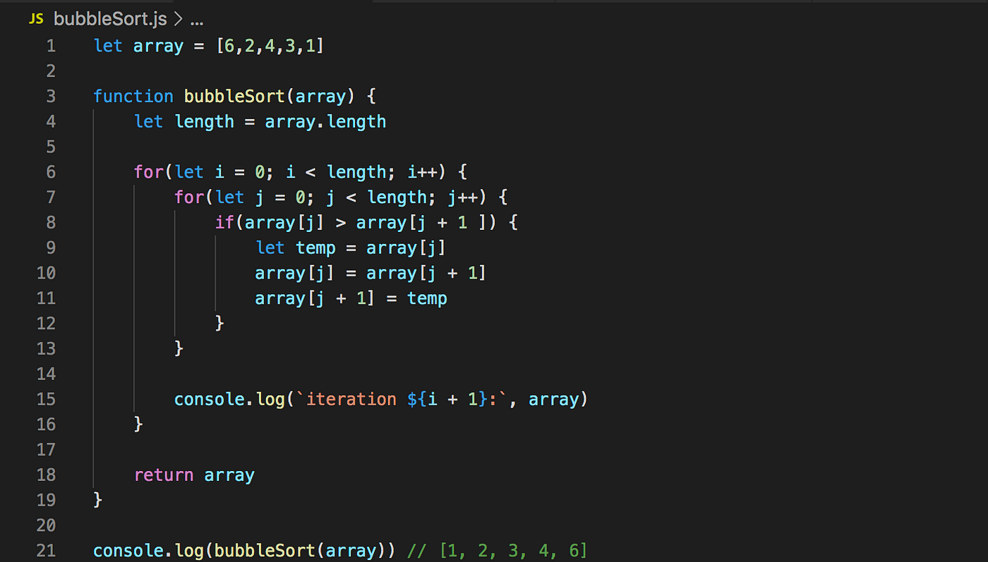

3 Principali Pattern di programmazione:
1- Creazionale:
-Una variabile privata statica, associata all'istanza della classe.
-Un costruttore privato, in modo che non possa essere istanziato da nessun'altra parte.
-Un metodo statico pubblico, per ritornare la singola istanza della classe.

public class LazySingleton {
// inizializza l'istanza come null.
private static LazySingleton instance = null;

// costruttore privato, in modo che non possa essere istanziato al di fuori di questa classe.
private LazySingleton() { }

// verifica se l'istanza è null, e in questo caso, crea l'oggetto.
public static LazySingleton getInstance() {
if (instance == null) {
instance = new LazySingleton();
}
return instance;
}
}

2- Strutturale:
ci vuole la classe astratta principale dalla quale possono successivamente dipendere le sottoclassi nuove
public abstract class Beverage {
private String description;

public Beverage(String description) {
super();
this.description = description;
}

public String getDescription() {
return description;
}

public abstract double cost();
}

public class HouseBlend extends Beverage {
public HouseBlend() {
super(“House blend”);
}

@Override
public double cost() {
return 250;
}
}

public class DarkRoast extends Beverage {
public DarkRoast() {
super(“Dark roast”);
}

@Override
public double cost() {
return 300;
}
}

3- Comportamentale:
Si tratta del modo in cui più classi interagiscono tra di loro. Lo scenario ideale sarebbe quello nel quale le classi che interagiscono non debbano dipendere molto strettamente le une dalle altre. Un esempio sarebbe ordinare un pasto in un ristorante. C’è chi ordina un piatto (da un comando) al cameriere (il chiamante), il quale a sua volta lo passa allo chef (il destinatario). 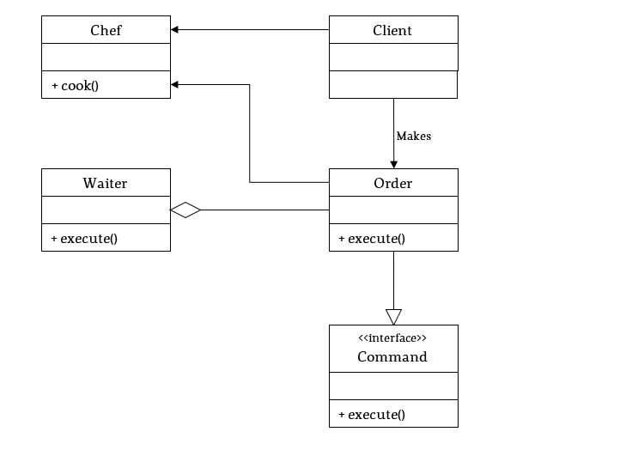

SQL
create table corsi_laurea (
codice integer not null,
nome varchar(100) not null,
descrizione varchar(250) not null,
numero_anni_corso integer not null, -- attributo non nel testo esercizio
primary key (codice)
);

create table insegnamenti (
codice integer not null,
nome varchar(100) not null,
crediti integer not null,
ssd varchar(15) not null,
primary key (codice)
);

create table manifesti (
laurea integer not null,
insegnamento integer not null,
fondamentale boolean not null,
anno_corso integer not null,
foreign key (insegnamento) references insegnamenti(codice),
foreign key (laurea) references corsi_laurea(codice),
primary key (laurea, insegnamento)
);

-- estrarre i nomi dei corsi di laurea il cui manifesto comprende un
-- insegnamento di informatica come corso fondamentale;
select distinct c.nome
from manifesti m, insegnamenti i, corsi_laurea c
where m.insegnamento = i.codice
and m.laurea = c.codice
and m.fondamentale
and (i.ssd = 'INFORMATICA');

-- estrarre l'elenco degli insegnamenti che compaiono come fondamentali
-- in almeno tre corsi di laurea;
select i.codice, i.nome
from insegnamenti i, manifesti m
where i.codice = m.insegnamento
and m.fondamentale
group by i.codice, i.nome
having count(*) >= 3;

